SODO-DARŽO TAKELIS
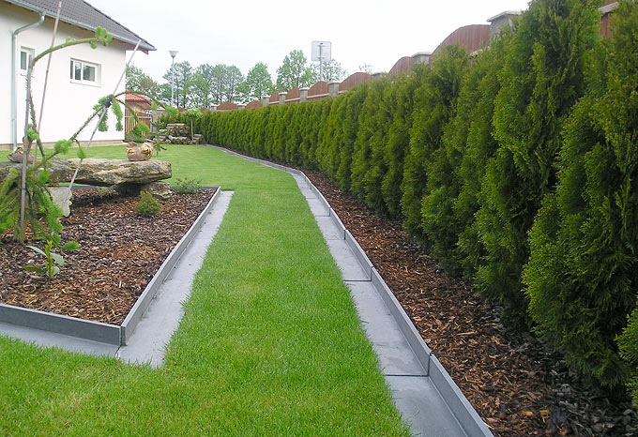
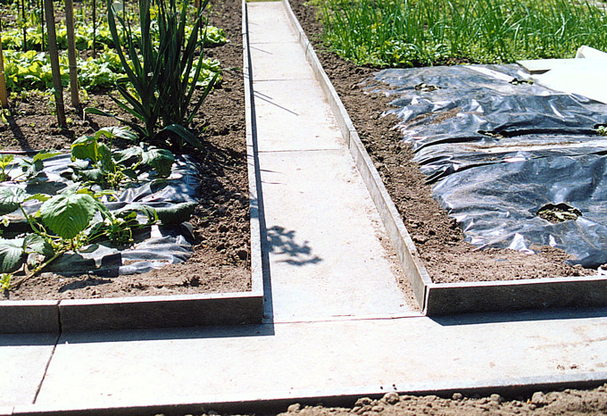

Sodo-daržo takelis - idealus pasirinkimas lysvių, daržų, šiltnamių bei kraštovaizdžio formavimui. Plastikinio takelio dėka galėsite nesusipurvinę avalynės prieiti prie auginamų augalų. Taip pat jis išlaiko idealias lysvių formas, neleidžia augti žolėms.
Privalumai:
1. Neįgeria vandens, todėl neatims iš augalų taip reikiamos drėgmės;
2. Yra net kelis kartus lengvesni nei betoniniai, todėl juos nesunkiai susidės ir senyvo amžiaus žmonės;
3. Nepūva, juose nesiveisia parazitai;
4. Netrūkinėja ir neskilinėja;
5. Paviršius malonus vaikščioti ir basomis;
6. Takeliai turi specialią sujungimo sistemą, kurios pagalba nesunkiai sukuriamas norimo ilgio vientisas takelis;
7. Lengvai apdirbami net medžiui skirtais įrankiais!
8. Ilgaamžis plastikas tarnaus dešimtmečius, todėl panorus pakeisti aplinką juos nesunkiai galima išimti ir pritaikyti kitur.
Sodo takelis su dviem kraštais: 36x11,5x120 cm, pilkas
Sodo takelis su vienu kraštu: 11x11,5x120 cm, pilkas

